N.° 2776.
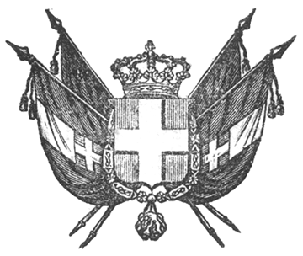

VITTORIO EMANUELE II
re di sardegna, di cipro e di gerusalemme,
duca di savoia e di genova, ecc. ecc.,
principe di piemonte, ecc. ecc. ecc.

Il Senato e la Camera dei Deputati hanno approvato;
Noi abbiamo sanzionato e promulghiamo quanto segue:
Art. 1.
Piena ed intiera esecuzione sarà data al Trattato pel riscatto dei dazi del Sunda firmato a Berlino li 25 novembre 1857 tra il Nostro Governo e quello di Sua Maestà il Re di Danimarca.
Art. 2.
Per l’esecuzione della presente legge è autorizzata la spesa straordinaria di lire sessantacinque mila cinquecento settantaquattro pel pagamento alla Danimarca dell’indennità posta a carico della Sardegna e degli interessi relativi, sino al giorno dell’effettivo pagamento, cioè:
Indennità L. 63,052
Interessi al 4 p. % calcolati dal 1.° aprile 1857 al 1.° aprile 1858 L. 2,522
L. 65,574
Tale spesa sarà inscritta nel Bilancio 1858 del Ministero dell’Estero, in apposita categoria sotto il N.° 23 colla denominazione Indennità pel riscatto dei dazi del Sund ed interessi relativi.
Ordiniamo che la presente, munita del Sigillo dello Stato, sia inserta nella raccolta degli atti del Governo, mandando a chiunque spetti di osservarla e di farlo osservare come legge dello Stato.
Dat. in Torino addì tredici di aprile dell’anno mille ottocento cinquant’otto.

VITTORIO EMANUELE

V.° Il Guardasilli
de foresta.
C. CAVOUR.

- omissis -

